0711网站测评

测试登陆账号： 13601820627 密码 123456
0. 统一一切称谓，无论是短信验证，还是各处文字，“创1家” 全部应改为：“创业1家”
1. 首页问题：（该问题没有重现出来）
用户未登陆时候，点击 简历中心 和 一键BP 时候跳转页面应该同 “我”“设置”“消息”等设置，要么跳转登陆窗口，要么跳转发布简历或者 一键BP的发布页面，类似点击“发布”功能按钮的跳转。
（考虑：是否可将用户注册流程和 一键简历 一键BP功能结合起来？即：在告知用户 各项发布功能的同时， 引导用户做注册 或者 登陆？）
右侧边栏，二维码分享，提示文字应该是 创业1家微信二维码（微信扫码无问题），创业1家微信二维码，二维码图片使用错误，我另外发附件如图。

2. 用户注册
以18621117833手机注册为例，验证码收取无问题，所有短信验证码相关操作收取后1分钟时间似乎过短，可改为2-3分钟（120秒-180秒）， 另外：注册时第一次没有勾选《创业1家服务协议》时候，选择勾选；然后出现两个问题： 一个是仍旧提示没有勾选协议（勾选框已经勾选），二是提示用户已经注册 这里要修改一下：
2.1 验证码剩余时间，增加到120秒-180秒以上
2.2 密码的位数及组合没有提示，是否在密码填写框中文字提示？
2.3 为简化注册流程，默认勾选《创业1家服务协议》
2.4 做好协议勾选 和 用户名的判断，不要出错
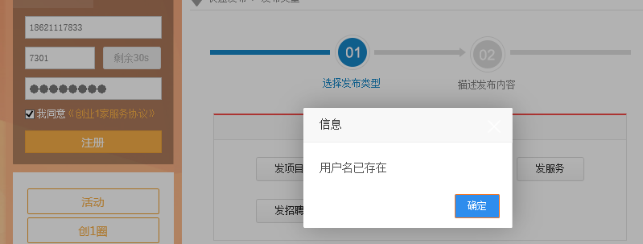

2.5
密码错误提示框，用户名重复等站内提示框请优化，样式色系同找回密码弹窗，弹窗边角框做柔和圆角处理。
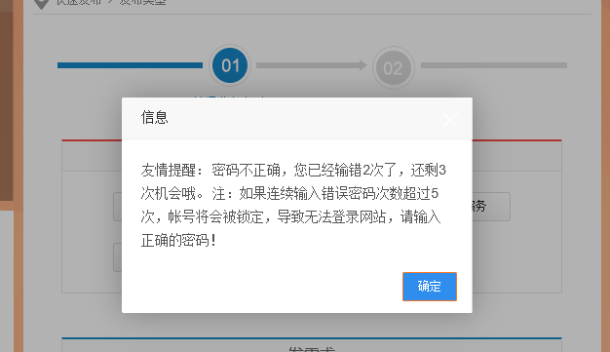 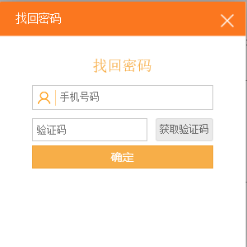

统一创业1家站内一切弹窗，提示信息弹窗的色系。
3. 用户忘记密码取回流程
3.1 自动登陆默认勾选，“忘记密码” 红色字体改成白色
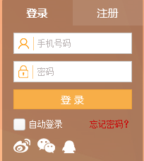
3.2 找回密码验证码 修改6位数为4位数，发送重置的账号密码，修改9位数为6位数。（注意关联注册账号时候的密码要求）
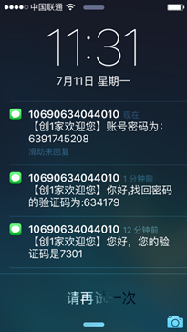
3.3 使用找回密码功能，短信发送重置密码，让用户登陆后，缺少一步引导用户修改密码的操作？

密码找回功能可用： 账号 18621117833 短信密码找回 6391745208，可登录，后修改密码为：123456

以下测试以18621117833 账号登陆，密码：123456 、或 账号13601820627，密码123456

4. 各栏目点击后问题
4.1 首页各栏目点击跳转无问题
4.2 各栏目中可借鉴创1圈 和活动栏目的做法，在搜索栏边增加快速发布按钮的做法，将各栏目对应的发布按钮添加上去，方便用户快速发布。
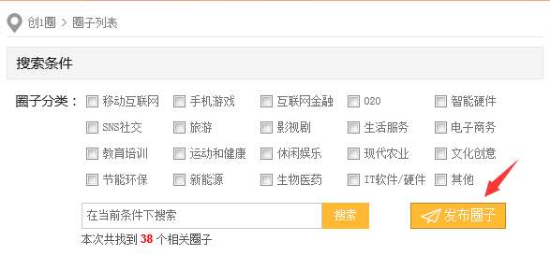
4.3 孵化栏目中，为何少了孵化需求分栏？ 是否合并到了 服务需求分栏去了？
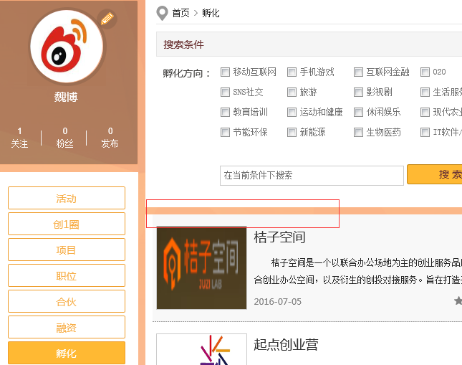 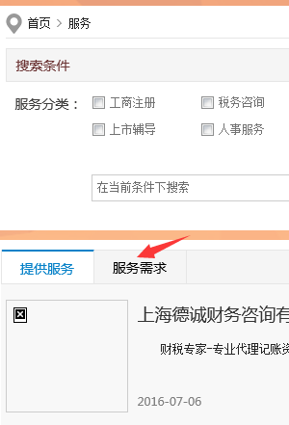
如在用户发布 “发布需求”-“我找服务/孵化”，用户选择了 “孵化器”分类时候，
是否可以将该分类下的需求信息，归入 孵化 这个大栏目，从而将孵化这个栏目像
服务这个大栏目这样，分为 “提供服务”、“需求服务”，孵化这个大栏目可以分为
“孵化器列表” 、“孵化器入驻需求” 两个分栏，因为在服务这个大的分栏中，检索
条件没有包括“孵化器”
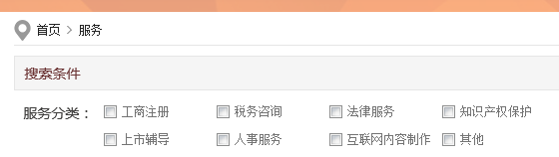
4.4 活动栏目问题
4.4.1 活动列表页面，缺少收藏按钮
4.4.2 活动详情页面，缺少评论对话功能
4.4.3 活动详情页面，缺少类似活动分栏
4.4.4 活动详情页面，分享按钮点击无功能
4.4.5活动详情页面，活动二维码没有体现（扫描活动二维码得到活动详情页面，登陆用户可直接报名）
4.4.6 活动发布页面，发布一次后修改视频地址信息，再次发布出现页面报错信息。
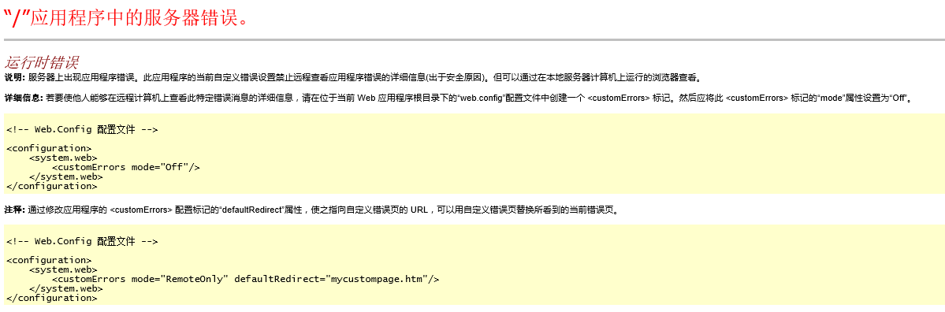

4.45,活动详情页面，相关活动资料的文档下载，下载文件名是否可以同上传文件名，而不要改成数字文件名？
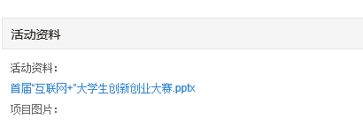
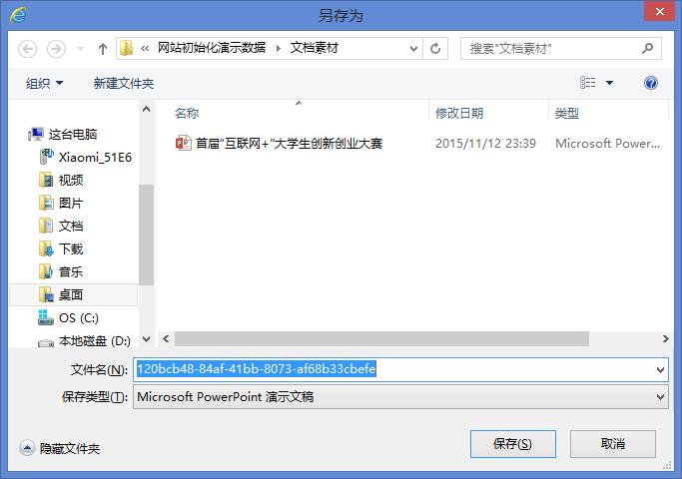
4.4.6 发布活动时上传的文件直接进入文库，无问题；上传的图片进入图库，自动进入“项目”这个文件夹分类？
是否可以商榷？ 活动图片自动进入活动文件夹，圈子图片自动进入圈子文件夹，创业项目图片进入项目文件夹，其余文件夹分类以此类推，以发布的类型为文件夹分类名称？这样是否会比较清晰？？
4.5.圈子栏目
4.5.1 创业1家问答社区作为每个注册用户默认加入的圈子，永远在所有圈子置顶显示。其余预设圈子，可以根据用户兴趣标签，默认加入。圈子列表缺少收藏按钮，圈子列表右侧除了热门圈子列表，再顶部增加一个“我创建的圈子”列表，方便直接进入我创建圈子进行管理。（一个用户暂定5个圈子的圈主创建权限）

4.5.2 圈子发布一贴后，页面排版完全失控了，具体见此贴：HTML5对最终用户的优势有哪些？
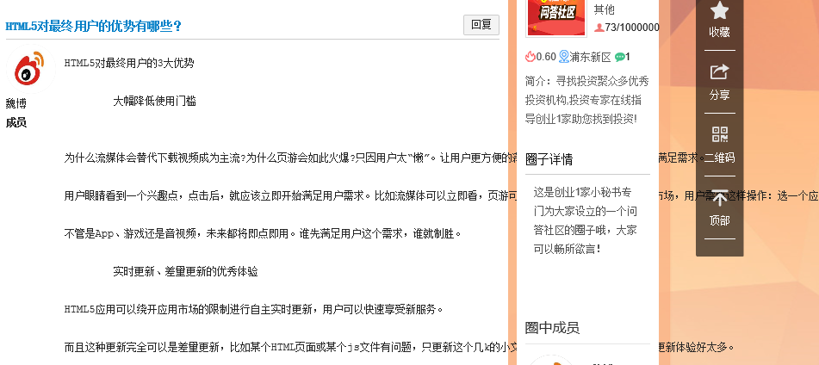
包括楼中楼回复，和跟帖回复一起显示失控了，特别是楼中楼回复不能在回复后马上显现出来，需要多刷几次才可以？

4.5.3圈子的发帖功能还是很弱，能否参照知乎做一个加强？
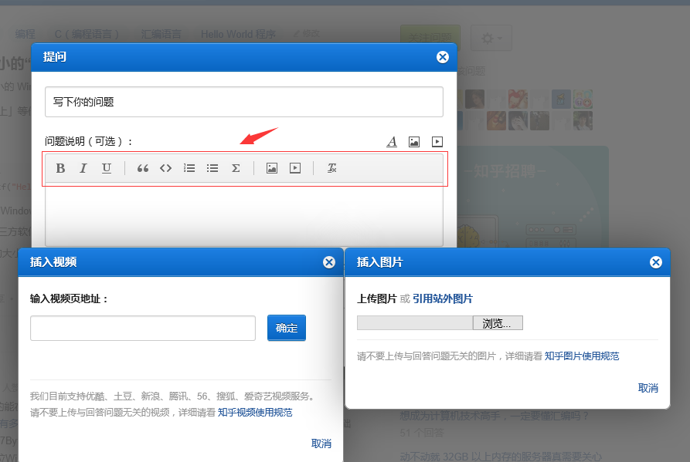
尤其在视频发布方面，我们需要使用OBJECT嵌套代码么？是否可以直接抓取视频播放的网页地址做一个转换？

4.6 我的页面

4.6.1 头像 中 发布数量似乎无用，使用二维码按钮是否更加有用，可以方便用户将自己的二维码分享给其它人，让其它用户来访问自己的主页？
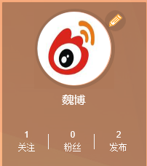

4.6.2 商业计划书填写OK
在可以抓取手机信息（用户注册已经使用手机了）的时候，就一定要带过来，同样的问题发生在个人设置中。

我记得要求将所有填写字段部分去除手机号码填写的？ 除了个人设置的默认注册带入字段。

4.6.3个人简历填写OK

4.7.活动页面问题见前述4.4问题

4.8 发布页面
4.8.1 发供应—发孵化-少了一个身份标签，孵化器
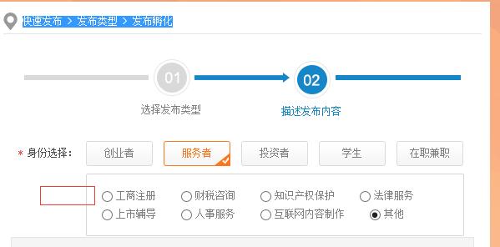

服务者的身份分类，应该对应服务分类为：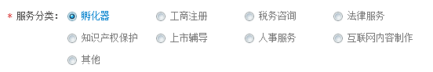
4.8.2 发供应-发招聘，关联站内项目 关联站内BP缺少
4.8.3 发供应-发合伙-，关联站内项目 关联站内BP缺少，发合伙多了一个圈子的关联，不需要

4.8.4 发需求-发服务/孵化需求-
标题：快速发布 > 发布类型 > 发布服务/孵化 改为： 快速发布 > 发布类型 > 发布服务/孵化需求
服务/孵化信息 改为 服务/孵化需求信息
以此类推，将下面的服务二字 改为 服务需求
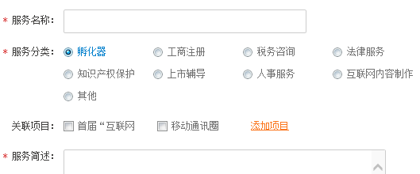
关联：站内项目 站内BP，但不要关联圈子

4.9 消息

消息最大的问题是记录逻辑问题，在于凡属于用户自建发布，用户发出的消息，用户的自主行为不需要记录消息条数，而用户收到的消息，被别人约谈、申请、私信、评论、圈子回复、活动报名、收藏、点赞的才需要记录消息条数，并通知用户去处理这些消息。

另外，不要对自己发出的私信，评论，点赞等进行自我回复。

5.0 个人设置中，个人隐私设置哪里去了？

